Министерство науки и высшего образования Российской Федерации
Федеральное государственное автономное образовательное
учреждение высшего образования
Пермский национальный исследовательский политехнический университет
(ПНИПУ)

Факультет: Электротехнический (ЭТФ)
Направление: 09.03.04 – Программная инженерия (ПИ)
Профиль: Разработка программно-информационной систем (РИС)
Кафедра информационных технологий и автоматизированных систем (ИТАС)

УТВЕРЖДАЮ
Зав. кафедрой ИТАС: д-р экон. наук, проф.
________________________ Р.А. Файзрахманов
«_________»_______________________ 2025 г.

КурСовая работа
по дисциплине
«Организация ЭВМ и систем»
на тему
«Структурно-алгоритмическое проектирование ЭВМ»

Студент: |  | Колосов Данил Евгеньевич
 | (подпись, дата)
Группа: | РИС-23-2б
Оценка _____________________

Руководитель КР: |  | к.т.н., доц. каф. ИТАС Погудин А.Л.
Руководитель КР: | (подпись, дата) | к.т.н., доц. каф. ИТАС Погудин А.Л.

Пермь 2025
Министерство науки и высшего образования Российской Федерации
Федеральное государственное автономное образовательное
учреждение высшего образования
Пермский национальный исследовательский политехнический университет
(ПНИПУ)

Факультет: Электротехнический (ЭТФ)
Направление: 09.03.04 – Программная инженерия (ПИ)
Профиль: Разработка программно-информационной систем (РИС)
Кафедра информационных технологий и автоматизированных систем (ИТАС)

УТВЕРЖДАЮ
Зав. кафедрой ИТАС: д-р экон. наук, проф.
________________________ Р.А. Файзрахманов
«_________»_______________________ 2025 г.

ЗАДАНИЕ
на выполнение курсовой работы

Фамилия, имя, отчество: Колосов Данил Евгеньевич
Факультет Электротехнический Группа РИС-23-2б
Начало выполнения работы: 06.10.2025
Контрольные сроки просмотра работы: 27.10, 11.11, 02.12
Защита работы: 17.12.2025
1. Наименование темы: «Структурно-алгоритмическое проектирование ЭВМ».
2. Исходные данные к работе (проекта):
Объект исследования – Арифметико-логическое устройство (АЛУ).
Предмет исследования – Алгоритм работы и структура АЛУ.
Цель работы (проекта) – Разработать АЛУ реализующее, заданный набор операций с учётом на код выполнения операций и способ построения выполняющего автомата. Тип управляющего автомата – автомат Мили, выполняющий две команды (эквивалентность, деление с восстановлением остатка). Флаги OV, Z; КОД ПК.
3. Содержание:
3.1 Исследование предметной области курсовой работы
3.2 Анализ исходных данных задания на курсовую работу
3.3 Спецификация устройства на уровне «черного ящика»
3.4 Представление устройства в виде операционной и управляющей частей
3.5 Разработка структуры устройства
3.6 Разработка граф-схемы работы устройства (на уровне автомата Мили)
3.7 Составление алгоритма работы устройства (на уровне команд и микрокоманд).
3.8 Составление полной спецификации устройства
3.9 Разработка микропрограммы работы устройства
3.10 Разработка временной диаграммы работы устройства
3.11 Контрольный пример в модели АЛУ (учебной ЭВМ)

Руководитель КР: |  | к.т.н., доц. каф. ИТАС Погудин А.Л.
Руководитель КР: | (подпись, дата) | к.т.н., доц. каф. ИТАС Погудин А.Л.
Задание получил: |  | Д.Е. Колосов
Задание получил: | (подпись, дата) | Д.Е. Колосов
КАЛЕНДАРНЫЙ ГРАФИК ВЫПОЛНЕНИЯ
КУРСОВОЙ РАБОТЫ

№  пп | Этапы работы | Объём  этапа, % | Сроки выполнения
№  пп | Этапы работы | Объём  этапа, % | Начало | Конец
1. | Исследование предметной области | 10 | 06.10.25 | 13.10.25
2. | Устройство управления | 5 | 13.10.25 | 17.10.25
3. | Сложение | 5 | 17.10.25 | 20.10.25
4. | Вычитание | 5 | 20.10.25 | 23.10.25
5. | Сравнение | 5 | 23.10.25 | 27.10.25
6. | Логическое «И» | 5 | 27.10.25 | 31.10.25
7. | Адресация | 5 | 31.10.25 | 05.11.25
8. | Разработка устройства. | 5 | 05.11.25 | 07.11.25
9. | Анализ исходных данных задания на курсовую работу | 5 | 07.11.25 | 10.11.25
10. | Спецификация устройства на уровне «черного ящика» | 5 | 10.11.25 | 13.11.25
11. | Представление черного ящика в виде операционной и управляющей частей | 5 | 13.11.25 | 17.11.25
12. | Разработка структуры операционной части устройства | 5 | 17.11.25 | 21.11.25
13. | Составление схемы алгоритма работы устройства и его микропрограммы | 5 | 21.11.25 | 24.11.25
14. | Разработка схемы алгоритма работы | 5 | 24.11.25 | 28.11.25
15. | Составление полной спецификации устройства | 5 | 28.11.25 | 01.12.25
16. | Разработка фрагмента функциональной схемы вычитателя | 5 | 01.12.25 | 05.12.25
17. | Контрольный пример | 5 | 05.12.25 | 09.12.25
18. | Временная диаграмма работы УУ | 5 | 09.12.25 | 12.12.25
19. | Оформление курсовой работы | 5 | 12.12.25 | 17.12.25
20 | Защита курсовой работы |  | 17.12.25

Руководитель КР: |  | к.т.н., доц. каф. ИТАС Погудин А.Л..
Руководитель КР: | (подпись, дата) | к.т.н., доц. каф. ИТАС Погудин А.Л..
Задание получил: |  | Колосов Данил Евгеньевич
Задание получил: | (подпись, дата) | Колосов Данил Евгеньевич

РЕФЕРАТ
Отчет 30 с., 13 рис., 2 табл., 5 источн., 2 прил.
АРИФМЕТИКО-ЛОГИЧЕСКОЕ УСТРОЙСТВО, УПРАВЛЯЮЩЕЕ УСТРОЙСТВО, ДЕЛЕНИЕ С ВОССТАНОВЛЕНИЕМ ОСТАТКА, ЭКВИВАЛЕНТНОСТЬ.
Целью работы является разработка арифметико-логического устройства (АЛУ), выполняющего операции деления с восстановлением остатка и эквивалентности. Операндами являются 8-разрядные двоичные числа, представленные в прямом коде.
При разработке АЛУ применялся подход «черного ящика», который подразумевает первоначальное определение общих функций устройства, системы его входных и выходных сигналов, и не учитывает внутренние процессы. Дальнейшая работа с этой моделью строилась на принципе декомпозиции. Этот принцип заключается в последовательном разложении сложных функций на более простые подфункции до тех пор, пока не будет достигнуто описание всех операций на элементарном уровне.
В ходе выполнения курсовой работы разработано арифметико-логическое устройство на основе учебной программной модели ALU-R, приведен контрольный пример в числовой форме.

СОДЕРЖАНИЕ

СОДЕРЖАНИЕ 5
ПЕРЕЧЕНЬ СОКРАЩЕНИЙ И ОБОЗНАЧЕНИЙ 6
ВВЕДЕНИЕ 7
1 Исследование предметной области 8
1.1 Представление чисел в прямом коде 8
1.2 Алгебраическое деление двоичных чисел в прямом коде с восстановлением остатка 8
1.3 Поразрядная эквивалентность двоичных чисел 10
1.4 Формирование флагов состояния OV и Z 11
1.5 Проектирование управляющего автомата типа Мили на основе графических схем 12
2 Разработка устройства 14
2.1 Анализ исходных данных задания на курсовую работу 14
2.2 Спецификация устройства на уровне «черного ящика» 14
2.3 Представление «черного ящика» в виде операционной и управляющей частей 15
2.4 Разработка структуры операционной части устройства 15
2.5 Разработка схемы алгоритма работы 16
2.6 Составление полной спецификации устройства 21
2.7 Разработка временной диаграммы работы устройства 24
2.8 Контрольный пример в ALU-R 26
ЗАКЛЮЧЕНИЕ 29
СПИСОК ИСПОЛЬЗУЕМЫХ ИСТОЧНИКОВ 30
ПРИЛОЖЕНИЕ А 31
ПРИЛОЖЕНИЕ Б 33

ПЕРЕЧЕНЬ СОКРАЩЕНИЙ И ОБОЗНАЧЕНИЙ
АЛУ – Арифметико-логическое устройство
ГСА – Граф-схема алгоритма
МО – Микрооперация
МПР – Микропрограмма
ОЧ – Операционная часть устройства
УЧ – Управляющая часть устройства
ЧЯ – Черный ящик
ГТИ – генератор тактовых импульсов

ВВЕДЕНИЕ
Арифметико-логическое устройство (АЛУ) представляет собой ключевой компонент процессора, ответственный за выполнение вычислений и логических преобразований.
Целью данной работы является разработка АЛУ, осуществляющего операции деления с восстановлением остатка и эквивалентности над 8-разрядными двоичными числами, представленными в прямом коде. Управление работой устройства реализуется посредством автомата Мили. В процессе выполнения операций обеспечивается формирование флагов состояния: флага переполнения (OV) и флага нулевого результата (Z).
Объектом исследования является арифметико-логическое устройство, предметом – алгоритм его функционирования и структура управляющего автомата.
В рамках работы проведен анализ исходных данных и требований к разрабатываемому устройству, сформулирована спецификация на уровне «черного ящика», разработаны структурная схема и граф-схема функционирования устройства на базе автомата Мили, а также микропрограмма управления. Кроме того, выполнено построение временной диаграммы и подготовлен числовой контрольный пример, подтверждающий корректность функционирования разработанного АЛУ.

1 Исследование предметной области

1.1 Представление чисел в прямом коде
Прямой код – это один из основных способов представления чисел в двоичной системе счисления в вычислительной технике, при котором старший разряд отводится под знак числа: 0 – обозначает положительное число, 1 – обозначает отрицательное число, а остальные, младшие, биты – содержат абсолютную величину числа, его модуль, в двоичной форме. Таким образом, число +25 в прямом коде будет иметь вид 00011001: знак – 0, модуль 25 равен 0011001. В тоже время представление числа -25 будет отличаться значением старшего бита: 10011001.

1.2 Алгебраическое деление двоичных чисел в прямом коде с восстановлением остатка
При алгебраическом делении двоичных чисел с восстановлением остатка знак частного определяется отдельно по правилу знаков, как и в десятичной системе: плюс, если знаки одинаковые, и минус, если разные. Затем выполняется деление модулей чисел с восстановлением остатка. Знак выносится в старший разряд результата.
Алгоритм алгебраического деления двоичных чисел в прямом коде с восстановлением остатка включает в себя следующие шаги:
1. Определение знака частного – если знаки делимого и делителя одинаковые (оба положительные или оба отрицательные), результат будет положительным. Если знаки разные, результат будет отрицательным.
2. Определение знака остатка – знак остатка всегда совпадает со знаком делимого.
3. Выполнение деления модулей. Это делается с помощью алгоритма деления с восстановлением остатка, как если бы оба числа были положительными. Суть такого деления заключается в том, что деление двух положительных двоичных чисел происходит с восстановлением остатка, если он становится отрицательным. Для этого нужно задать начальное значение частного равным делимому и повторять n раз (где n – разрядность чисел) следующие операции:
Выполнить битовый сдвиг частного и остатка влево – старший разряд частного переходит в младший разряд остатка;
Из остатка вычитается делитель;
Если остаток остался положительным, то в младший бит результата заносится 1;
Если остаток стал отрицательным, то остаток восстанавливается – ему присваивается значение до вычитания.
При делении чисел в прямом коде возможны четыре случая сочетания знаков делимого и делителя.
Случай 1.
A > 0, B > 0, A / B > 0
Этот случай соответствует обычному делению прямых кодов положительных чисел.
Случай 2.
A > 0, B < 0, A/B < 0
Истинное значение результата в рассматриваемом случае (частное отрицательно) будет -A/B. Соответственно, результат нуждается в коррекции знака.
Случай 3.
A < 0, B > 0, A / B < 0
Этот результат также требует коррекции знака, поскольку рассматривается случай отрицательного частного.
Случай 4.
A<0, B < 0, A / B > 0
Здесь результат соответствует правильному, поскольку частное двух отрицательных чисел положительно.
Таким образом, для выполнения алгебраического деления с восстановлением остатка двоичных чисел, представленных в прямом коде, достаточно:
1. Выделить знаки делимого и делителя;
2. Вычислить знак частного как XOR знаков операндов;
3. Выполнить деление модулей чисел алгоритмом с восстановлением остатка;
4. Присвоить результату вычисленный знак.
Знак остатка всегда равен знаку делимого, что соответствует математическому определению операции деления.

1.3 Поразрядная эквивалентность двоичных чисел
Эквивалентность (логическая равнозначность, операция XNOR) является бинарной операцией, возвращающей 1, когда оба операнда равны между собой (либо оба 0, либо оба 1). При работе с двоичными числами из нескольких разрядов эта операция осуществляется поразрядно.
Поразрядные операции требуют равенства разрядности операндов. Если операнды имеют разную длину, младший из них дополняется нулевыми значениями в старших разрядах. Например, для выполнения поразрядной эквивалентности чисел a = 101101₂ и b = 11010₂ необходимо представить число b в виде b = 011010₂.
Рассмотрим операцию поразрядной логической эквивалентности на примере двух двоичных чисел:
a = 101101₂
b = 011010₂
Выполним операцию XNOR для каждой пары разрядов:
1 XNOR 0 = 0
0 XNOR 1 = 0
1 XNOR 1 = 1
1 XNOR 0 = 0
0 XNOR 1 = 0
1 XNOR 0 = 0
Таким образом, результат операции эквивалентности:
a XNOR b = 101101₂ XNOR 011010₂ = 000100₂
Стоит отметить, что операция эквивалентности может быть выражена через отрицание неравнозначности эквивалентным способом:
a XNOR b = NOT(a XOR b)
Это означает, что эквивалентность является инверсией операции "исключающее ИЛИ" – она истинна тогда, когда XOR ложен.
Соответственно инверсия (логическое отрицание, операция NOT) – это унарная операция, которая преобразует каждый разряд двоичного числа в противоположное значение: 0 становится 1, а 1 становится 0. Неравнозначность (исключающее ИЛИ, XOR) – бинарная операция, возвращающая 1, когда значения разрядов различны.

1.4 Формирование флагов состояния OV и Z
Флаг переполнения (OV) при операции деления устанавливается исключительно в случае попытки деления на ноль. Математически это обосновывается тем, что для ненулевых операндов A и B результат частного C = A / B всегда удовлетворяет условию |C| ≤ |A| при |B| ≥ 1, что исключает арифметическое переполнение. При B = 0 операция теряет математический смысл, что и фиксируется установкой флага OV.
Флаг нуля (Z) формируется следующим образом:
Для операции деления флаг Z устанавливается в 1, если полученное частное равно нулю, что происходит когда |A| < |B| либо A = 0, так как флаг всегда отражает состояние результата операции, а при делении результатом считается частное, а не остаток.
Для операции эквивалентности флаг Z активируется, когда результат побитового сравнения представляет собой нулевой вектор, то есть все биты результата равны 0, что указывает на полное несовпадение соответствующих разрядов операндов
Таким образом, флаг OV служит индикатором критической ошибки выполнения операции, тогда как флаг Z предоставляет информацию о свойствах полученного результата.

1.5 Проектирование управляющего автомата типа Мили на основе графических схем
Переход от графической схемы алгоритма (ГСА) к управляющему автомату типа Мили выполняется путём формализации состояний и переходов в табличную структуру, определяющую логику работы устройства.
Процесс преобразования включает:
Идентификацию состояний — каждому операторному блоку ГСА ставится в соответствие уникальное состояние автомата Yi
Определение входных сигналов — логические условия ГСА преобразуются в осведомительные сигналы Xj, поступающие на вход автомата
Формирование функций переходов — для каждой комбинации (текущее состояние Yi, входной сигнал Xj) определяется следующее состояние Yk
Синтез выходных сигналов — в автомате Мили выходные управляющие сигналы формируются в зависимости как от текущего состояния Yi, так и от входного сигнала Xj
Математическая модель описывается системой:
Y(t+1) = δ(Y(t), X(t)) — функция переходов
Z(t) = λ(Y(t), X(t)) — функция выходов
где Y — состояние автомата, X — входные сигналы, Z — выходные сигналы.
Результатом проектирования является таблица переходов, однозначно определяющая реакцию управляющего устройства на все возможные комбинации входных воздействий в каждом состоянии системы.

2 Разработка устройства

2.1 Анализ исходных данных задания на курсовую работу
В соответствии с заданием разрабатываемое арифметико-логическое устройство должно выполнять операции эквивалентности и деления с восстановлением остатка над 8-разрядными двоичными числами в прямом коде. Устройство функционирует под управлением автомата типа Милли с жесткой логикой, реализующего заданный алгоритм выполнения операций. Входными данными являются два 8-разрядных операнда, выходными - результат операции и значения флагов состояния.
Особенностью проектирования является обеспечение корректной обработки знаковых чисел в прямом коде и формирование соответствующих признаков результата для обеих операций.

2.2 Спецификация устройства на уровне «черного ящика»
На уровне «черного ящика» проектируемое арифметико-логическое устройство представляет собой блок с двумя 8-разрядными входами для операндов A и B, 8-разрядным выходом C для результата операции, а также одноразрядными выходами для флагов состояния OV (переполнение) и Z (нулевой результат). Одноразрядный вход U задает код выполняемой операции, (рисунок 1).
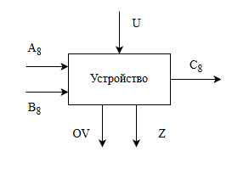
Рисунок 1 – Внешняя спецификация устройства на уровне
«черного ящика»
Внутренняя структура и алгоритмы обработки данных на данном уровне не рассматриваются — устройство специфицируется исключительно через свои внешние интерфейсы и функциональное поведение.

2.3 Представление «черного ящика» в виде операционной и управляющей частей
Представление «черного ящика» в виде операционной и управляющей частей показывает разделение функций: ОЧ выполняет арифметико-логические преобразования и формирует флаги состояния OV и Z, которые поступают в УЧ для анализа и принятия решений о дальнейшем ходе вычислительного процесса. УЧ на основе полученных флагов генерирует сигналы управления, определяющие последовательность микроопераций в ОЧ, (рисунок 2).
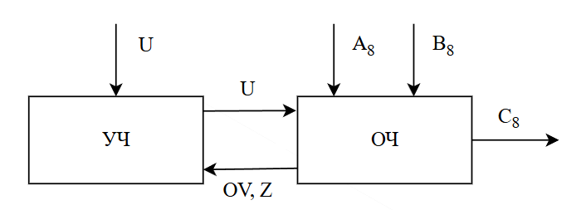
Рисунок 2 – Декомпозиция «черного ящика» в ОЧ и УЧ
Таким образом, разделение устройства на операционную и управляющую части позволяет четко распределить функции обработки данных и логики управления.

2.4 Разработка структуры операционной части устройства
Структура операционной части включает два 8-разрядных регистра ввода для приема операндов A и B, 8-разрядный регистр вывода C для сохранения результата операции, а также специализированные блоки выполнения операций. Блок обработки управляет передачей данных между регистрами и координацией работы вычислительных модулей. Для корректной обработки чисел в прямом коде и формирования признаков результата в структуру включены вспомогательные блоки определения знака и управления флагами OV и Z. В соответствии с заданным функционалом предусмотрены два основных блока выполнения операций: блок поразрядной эквивалентности, выполняющий операцию XNOR над соответствующими битами операндов, и блок деления с восстановлением остатка, реализующий алгоритм последовательного вычитания и сдвига, (рисунок 3).
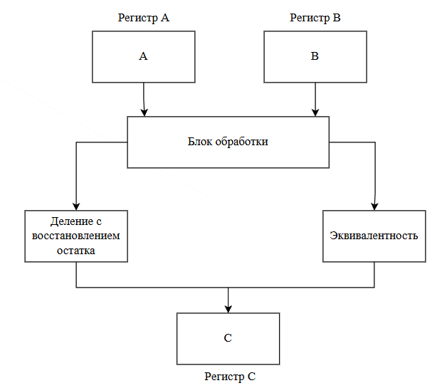
Рисунок 3 – Структура операционной части устройства
Вся операционная часть функционирует под управлением сигналов от управляющей части, которая задает последовательность микроопераций в зависимости от выбранной команды.

2.5 Разработка схемы алгоритма работы
Алгоритм работы устройства представлен в виде последовательности микроопераций, определяющих порядок выполнения операции деления с восстановлением остатка и поразрядной эквивалентности. Алгоритм деления реализован как итерационный процесс с последовательным сдвигом и вычитанием, тогда как операция эквивалентности выполняется за три микрооперации: вычисление XOR, инверсия результата и передача на выход. Блок-схема алгоритма представлена на рисунках 4-6.
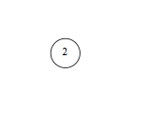
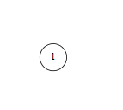
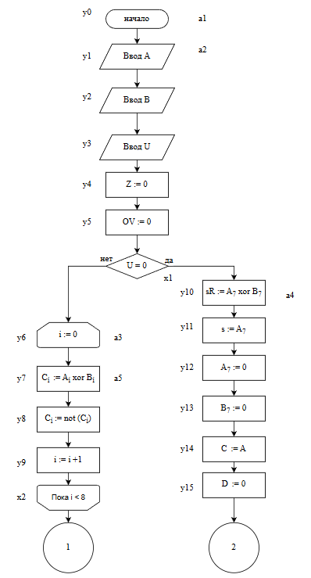
Рисунок 4 – Блок схема алгоритма на уровне микроопераций (начало)
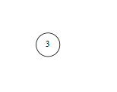
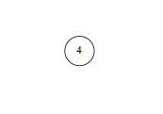
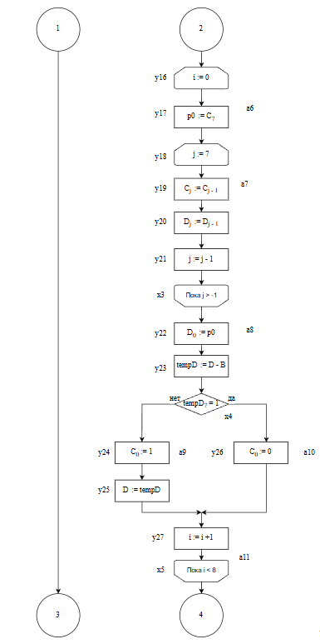
Рисунок 5 – Блок схема алгоритма на уровне микроопераций (продолжение)
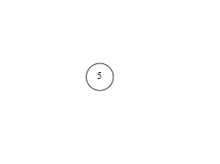
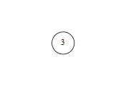
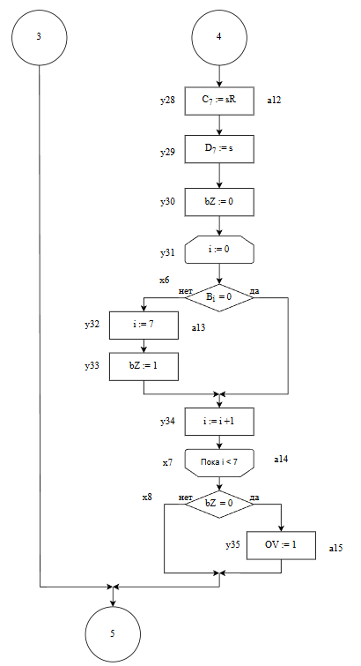
Рисунок 6 – Блок схема алгоритма на уровне микроопераций (продолжение)
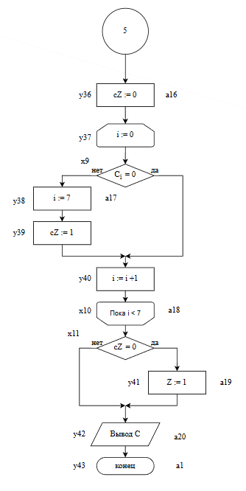
Рисунок 7 – Блок схема алгоритма на уровне микроопераций (окончание)
На основе графической схемы алгоритма построен граф переходов автомата Мили, (рисунок 8), где вершины соответствуют состояниям автомата, а дуги отражают переходы между ними в зависимости от логических условий.
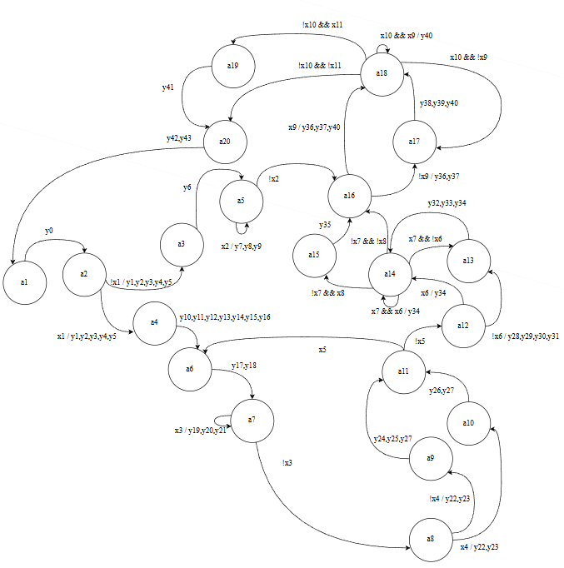
Рисунок 8 – Граф переходов автомата Мили
Для каждого состояния определены микрокоманды, обеспечивающие выполнение соответствующей фазы вычислений.

2.6 Составление полной спецификации устройства
На основании анализа алгоритма функционирования и графа переходов управляющего автомата составлена полная спецификация проектируемого устройства. Спецификация (таблица 1) включает исчерпывающий перечень всех сигналов, описывающих взаимодействие между операционной и управляющей частями, а также форматы передаваемых данных.

Таблица 1 – Сигналы устройства
Имя сигнала/шины и размерность | Тип (In/Out) | Назначение сигнала
y0 | In для ОЧ | Сигнал начала программы
y1 | In для ОЧ | Сигнал о записи числа A в регистр
y2 | In для ОЧ | Сигнал о записи числа B в регистр
y3 | In для ОЧ | Сигнал получения управляющего сигнала U
y4 | In для ОЧ | Сигнал установки флага Z = 0
y5 | In для ОЧ | Сигнал установки флага OV = 0
y6 | In для ОЧ | Сигнал записи в счетчик i числа 0
y7 | In для ОЧ | Сигнал записи в i-ый бит числа C результата операции исключающего или между i-ми битами чисел A и B
y8 | In для ОЧ | Сигнал записи инвертирования i-го бита числа С
y9 | In для ОЧ | Сигнал увеличения счетчика i на 1
y10 | In для ОЧ | Сигнал вычисления знака результата и его сохранения во временную переменную sR
y11 | In для ОЧ | Сигнал сохранения знака остатка
y12 | In для ОЧ | Сигнал записи в старший бит числа A нуля
y13 | In для ОЧ | Сигнал записи в старший бит числа B нуля
y14 | In для ОЧ | Сигнал записи в число C числа А
y15 | In для ОЧ | Сигнал записи во все биты числа D (остатка) нулей
y16 | In для ОЧ | Сигнал записи в счетчик i числа 0
y17 | In для ОЧ | Сигнал записи старшего бита числа C в переменную p0
y18 | In для ОЧ | Сигнал записи в счетчик j числа 7
y19 | In для ОЧ | Сигнал записи в j-ый бит числа C его (j-1)-го бита
y20 | In для ОЧ | Сигнал записи в j-ый бит числа D (остатка) его (j-1)-го бита
y21 | In для ОЧ | Сигнал уменьшения счетчика j на 1
y22 | In для ОЧ | Сигнал записи в младший бит остатка значения старшего бита числа С, сохраненного в p0
y23 | In для ОЧ | Сигнал вычисления следующего значения остатка, путем вычитания из остатка частного
y24 | In для ОЧ | Сигнал записи в младший бит частного единицы
y25 | In для ОЧ | Сигнал записи в число D нового остатка
y26 | In для ОЧ | Сигнал записи в младший бит частного нуля
y27 | In для ОЧ | Сигнал увеличения счетчика i на 1
y28 | In для ОЧ | Сигнал восстановления знака частного
y29 | In для ОЧ | Сигнал восстановления знака остатка
y30 | In для ОЧ | Сигнал записи 0 во флаг bZ, иллюстрирующий равенство делителя нулю

Продолжение таблицы 1
Имя сигнала/шины и размерность | Тип (In/Out) | Назначение сигнала
y31 | In для ОЧ | Сигнал записи в счетчик i числа 0
y32 | In для ОЧ | Сигнал записи в счетчик i числа 7
y33 | In для ОЧ | Сигнал записи во флаг bZ единицы
y34 | In для ОЧ | Сигнал увеличения счетчика i на 1
y35 | In для ОЧ | Сигнал записи во флаг OV единицы
y36 | In для ОЧ | Сигнал записи 0 во флаг cZ, иллюстрирующий равенство частного нулю
y37 | In для ОЧ | Сигнал записи в счетчик i числа 0
y38 | In для ОЧ | Сигнал записи в счетчик i числа 7
y39 | In для ОЧ | Сигнал записи во флаг cZ единицы
y40 | In для ОЧ | Сигнал увеличения счетчика i на 1
y41 | In для ОЧ | Сигнал записи во флаг Z единицы
y42 | In для ОЧ | Сигнал вывода числа C в регистр
y43 | In для ОЧ | Сигнал завершения программы
x1 | Out для ОЧ | Сигнал проверки числа U на равенство нулю
x2 | Out для ОЧ | Сигнал проверки счетчика i < 8
x3 | Out для ОЧ | Сигнал проверки счетчика j > 1
x4 | Out для ОЧ | Сигнал проверки знака остатка
x5 | Out для ОЧ | Сигнал проверки счетчика i < 8
x6 | Out для ОЧ | Сигнал проверки равенства i-го бита числа B нулю
x7 | Out для ОЧ | Сигнал проверки счетчика i < 7
x8 | Out для ОЧ | Сигнал проверки равенства флага bZ нулю
x9 | Out для ОЧ | Сигнал проверки равенства i-го бита числа C нулю
x10 | Out для ОЧ | Сигнал проверки счетчика i < 7
x11 | Out для ОЧ | Сигнал проверки равенства флага cZ нулю

На основе микропрограммного управления, построена структурная схема устройства, (рисунок 9).
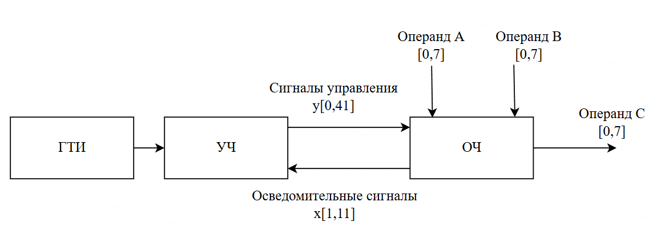
Рисунок 9 – Структурная схема устройства на микрокомандном уровне
Таким образом, была разработана исчерпывающая спецификация проектируемого устройства и построена его структурная схема на уровне микропрограммного управления.

2.7 Разработка временной диаграммы работы устройства
Временные диаграммы являются инструментом проектирования цифровых устройств, обеспечивающим визуализацию временных соотношений между сигналами системы. Они отображают динамику изменения логических уровней управляющих и информационных сигналов в процессе выполнения вычислительного алгоритма.
Для сложных многотактных операций временные диаграммы строятся для ключевых фаз алгоритма, демонстрируя взаимодействие управляющей и операционной частей устройства в наиболее характерных режимах работы.
На рисунке 10 приведена временная диаграмма работы автомата при выполнении эквивалентности. Для наглядности на временной диаграмме рассмотрена одна итерация алгоритма для 8-битных чисел.

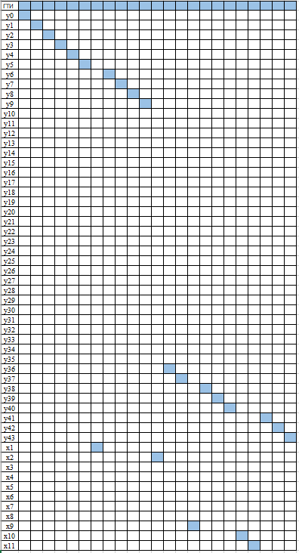
Рисунок 10 – Временная диаграмма эквивалентности
На рисунке 11 приведена временная диаграмма работы автомата при выполнении деления с восстановлением остатка. Для наглядности на временной диаграмме рассмотрена одна итерация алгоритма для 8-битных чисел.
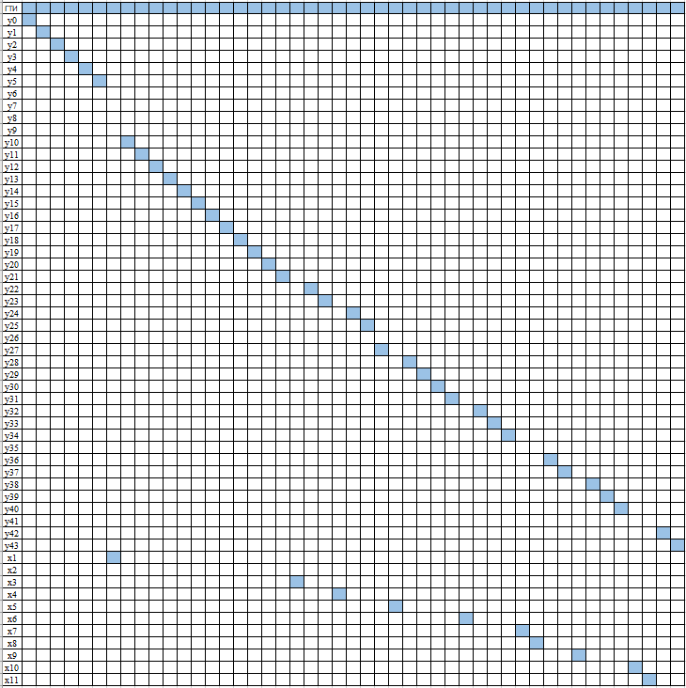
Рисунок 11 – Временная диаграмма деления с восстановлением остатка

2.8 Контрольный пример в ALU-R
На рисунке 12 приведен контрольный пример деления с восстановлением остатка числа –127 на 63. Получен результат -2, и 1 в остатке (2 и 3 регистры соответственно). Полный текст микропрограммы представлен в приложении А.
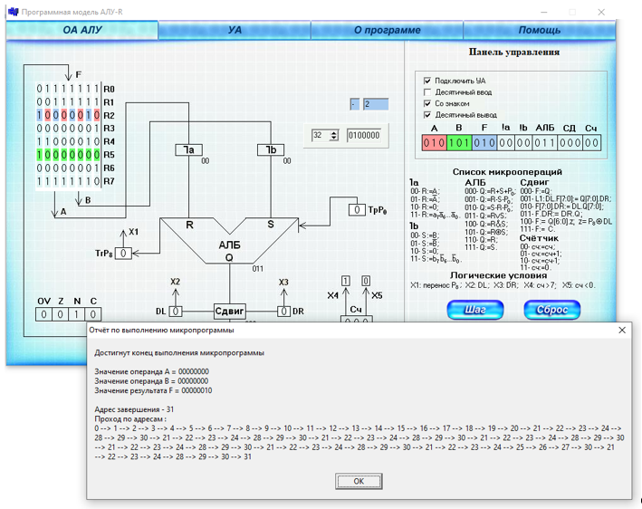
Рисунок 12 – Контрольный пример деления с восстановлением остатка
На рисунке 13 приведен контрольный пример выполнения операции эквивалентности для чисел –91 и -91 (11011011 в двоичной системе счисления).
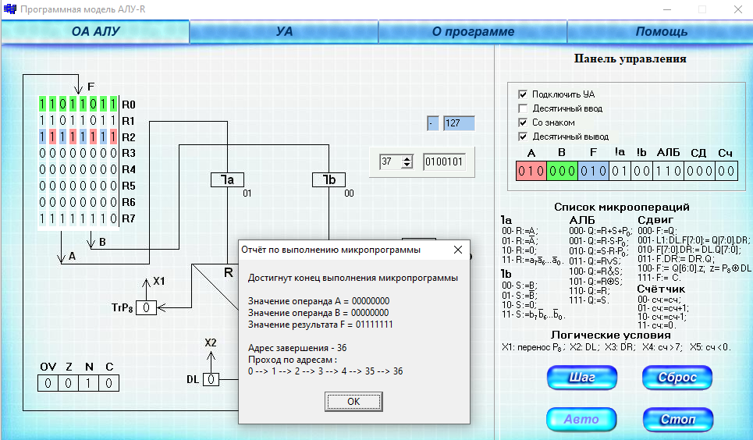
Рисунок 13 – Контрольный пример операции эквивалентности
Все биты результата содержат единицы, что означает равенство всех битов введенных чисел, -91 эквивалентно -91. Дополнительные контрольные примеры приведены в приложении Б.
Для установки флагов переполнения и нулевого результата, характеризующих полученный результат, используются встроенные флаги АЛУ-R, OV и Z соответственно. Назначение ячеек памяти расшифровано в таблице 2.

Таблица 2 – Назначение ячеек регистров АЛУ-R
Адрес | Назначение | Описание
R0 | A (первое число) | Первый операнд (А) для АЛУ
R1 | B (второе число) | Второй операнд (В) для АЛУ
R2 | C (результат операции) | Регистр для записи результата выполнения выбранной арифметико-логической операции
R3 | D (остаток, при операции деления) | Регистр для хранения остатка деления, использующегося в операции деления с восстановлением остатка
R4 | Выбор операции | Регистр ввода кода выполняемой операции: 0 – выполнение деления с восстановлением остатка, 1 – эквивалентности. После считывания кода операции используется как буфер для других вычислений
R5 | Знак результата | Регистр, хранящий знак результата. Знак результата вычисляется как результат исключающего или для знаков операндов А и В.
R6 | Вспомогательное число | Регистр, хранящий число 00000001, позволяющее устанавливать в младший бит числа 1, не применяя сдвиг к числу
R7 | Вспомогательное число | Регистр, хранящий число 11111110, позволяющее устанавливать в младший бит числа 0, не применяя сдвиг к числу

ЗАКЛЮЧЕНИЕ
В ходе выполнения курсовой работы было спроектировано и реализовано арифметико-логическое устройство, выполняющее операции деления с восстановлением остатка и поразрядной эквивалентности над 8-разрядными числами в прямом коде. Устройство построено на основе управляющего автомата типа Мили с жёсткой логикой.
В процессе проектирования проведён полный цикл разработки: от анализа требований и создания спецификаций на уровне «чёрного ящика» до разработки структурной схемы, алгоритмов функционирования и временных диаграмм. Детальная проработка взаимодействия операционной и управляющей частей обеспечила корректность функционирования системы.
Тестирование устройства на контрольных примерах, включающих операции деления чисел с различными сочетаниями знаков и поразрядной эквивалентности, подтвердило правильность работы всех узлов АЛУ. Полученные результаты совпали с теоретическими расчётами, флаги состояния формируются в соответствии с алгоритмом.
Выполненная работа позволила углубить понимание принципов микропрограммного управления и методов проектирования цифровых вычислительных устройств.

СПИСОК ИСПОЛЬЗУЕМЫХ ИСТОЧНИКОВ

1. Жмакин, А. П. Архитектура ЭВМ: 2-е изд., перераб. и доп.: учеб. пособие. — СПб.: БХВ-Петербург, 2010. — 352 с.

2. Гарбузов, В.Н. Микропроцессоры и микропроцессорные системы: учебник / В.Н. Гарбузов. — СПб.: БХВ-Петербург, 2018. — 288 с.

3. Баранов С. И. Синтез микропрограммных автоматов. — Л.: Энергия, 1974. – 216 с.

4. ГОСТ 7.32-2017 «Отчет о научно-исследовательской работе. Структура и правила оформления»

5. ГОСТ 19.701-90 «Схемы алгоритмов, программ, данных и систем.

ПРИЛОЖЕНИЕ А
Листинг программы
R7 R7 0 0 R Q Ch 0 0 0
R7 R7 !A 0 R Q Ch 0 0 0
R7 R7 A B R RD Ch 0 0 0
R7 R4 A !B SUBA Q Ch 0 0 0
P8 DL DR - - C Ch X1 1 35
R5 R5 0 0 R Q Ch 0 0 0
R5 R6 !A !B R Q Ch 0 0 0
R6 R6 A B R LM Ch 0 0 0
R5 R5 A B R LM Ch 0 0 0
R5 R4 A B R Q Ch 0 0 0
R7 R6 !A !B R Q Ch 0 0 0
R1 R2 0 0 ADD Q Ch 0 0 0
R5 R5 A B AND Q Ch 0 0 0
R5 R0 A B SUBA Q Ch 0 0 0
R4 R4 A B AND Q Ch 0 0 0
R4 R1 A B SUBA Q Ch 0 0 0
R5 R5 A B XOR Q Ch 0 0 0
R0 R0 A B R Q Ch 0 0 0
R0 R2 A B R Q Ch 0 0 0
R0 R2 A B R L Ch 0 0 0
R0 R3 A B R RD Ch 0 0 0
R1 R4 A B SUBA Q Ch 0 0 0
P8 DL DR - - C Ch X1 0 26
R0 R3 A B R Q Ch 0 0 0
P8 DR - - C Ch 0 0 0
R6 R2 A B OR Q inc 1 0 28
P8 DR - - C Ch 0 0 0
R7 R2 A B AND Q inc 0 0 0
P8 DL DR - - C Ch X4 1 19
R5 R2 A B OR Q Ch 0 0 0
R1 R4 A B SUBB Q Ch 0 0 0
P8 DL DR - - C Ch X1 0 33
R2 R2 A B R Q Ch 0 0 0

P8 DL DR - - C Ch 0 0 0

R1 R2 A B XOR Q Ch 0 0 0
R0 R2 !A B R Q Ch 0 0 0
ПРИЛОЖЕНИЕ Б
Контрольные примеры
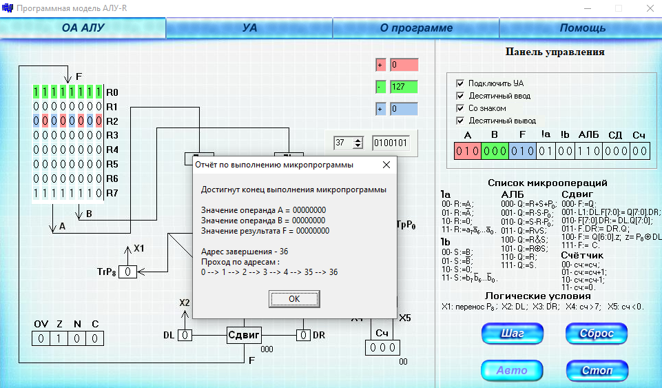
Рисунок 14 – Результат операции эквивалентности для полностью противоположных операндов
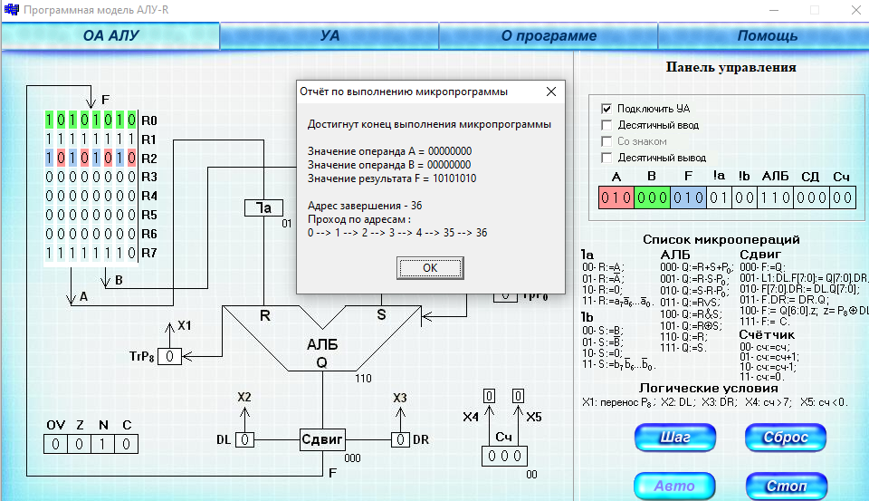
Рисунок 15 – Результат операции эквивалентности для частично совпадающих операндов

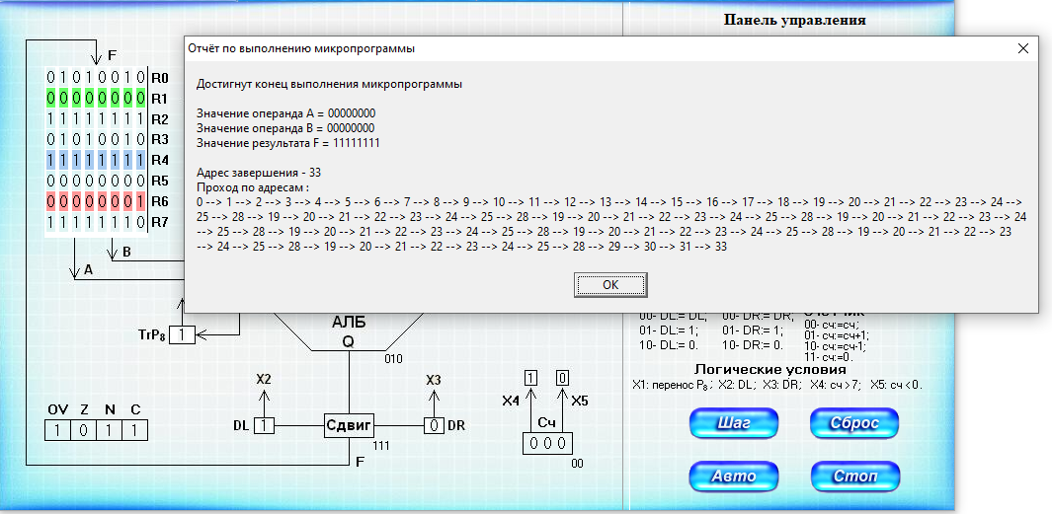
Рисунок 16 – Установка флага OV при делении на ноль
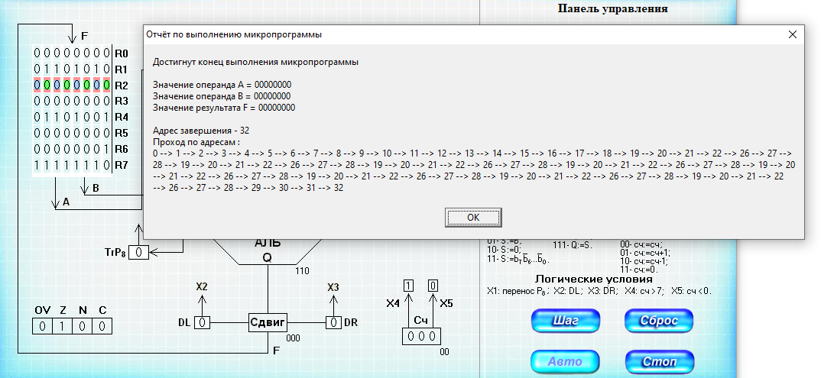
Рисунок 17 – Установка флага Z при делении нуля на число
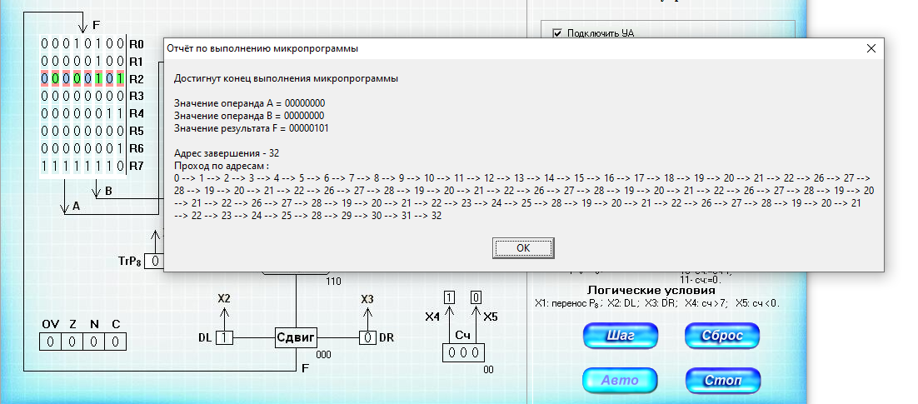
Рисунок 18 – Получение положительного результата при делении отрицательного числа на отрицательное
